**仪器负责人如何添加使用记录**

1、仪器负责人登录大仪平台，打开负责仪器的页面，如图，点击“使用记录”，然后点击左侧“添加记录”按钮；

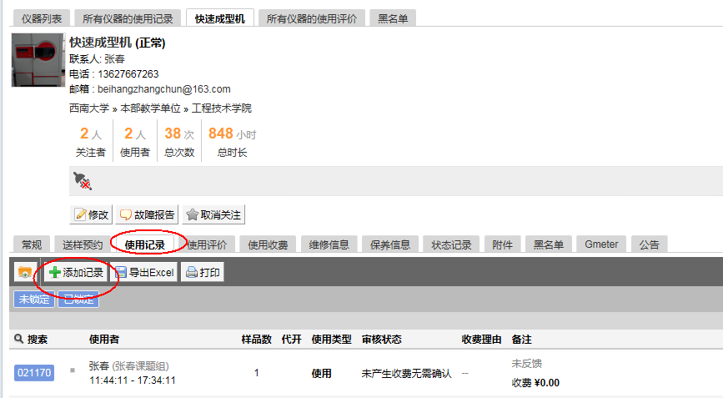

2、在弹出的对话框，使用者一栏，默认为你本人名字（也可搜索其他人名字，改为实际使用者姓名），然后在【时间设定】一栏，设置计时范围，最后点击“提交”按钮。

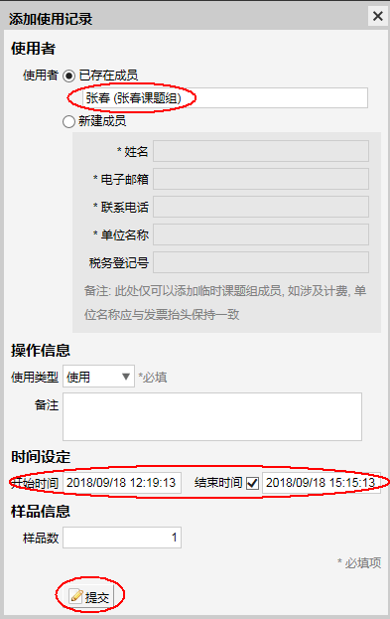

3、提交成功后，系统会自动生成相应的使用记录数据，如图所示。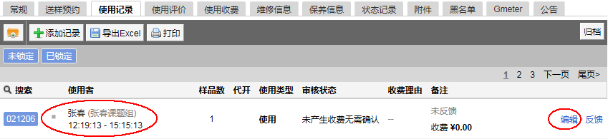

【**注意事项：**】

1、给某用户添加使用记录时，设置的时间范围，**不能**与该用户已存在的其他记录所显示时间范围**出现重合**，不然添加不成功；

2、添加使用记录的当天，设置的**开始时间，不能是3个月前的日期时间**。